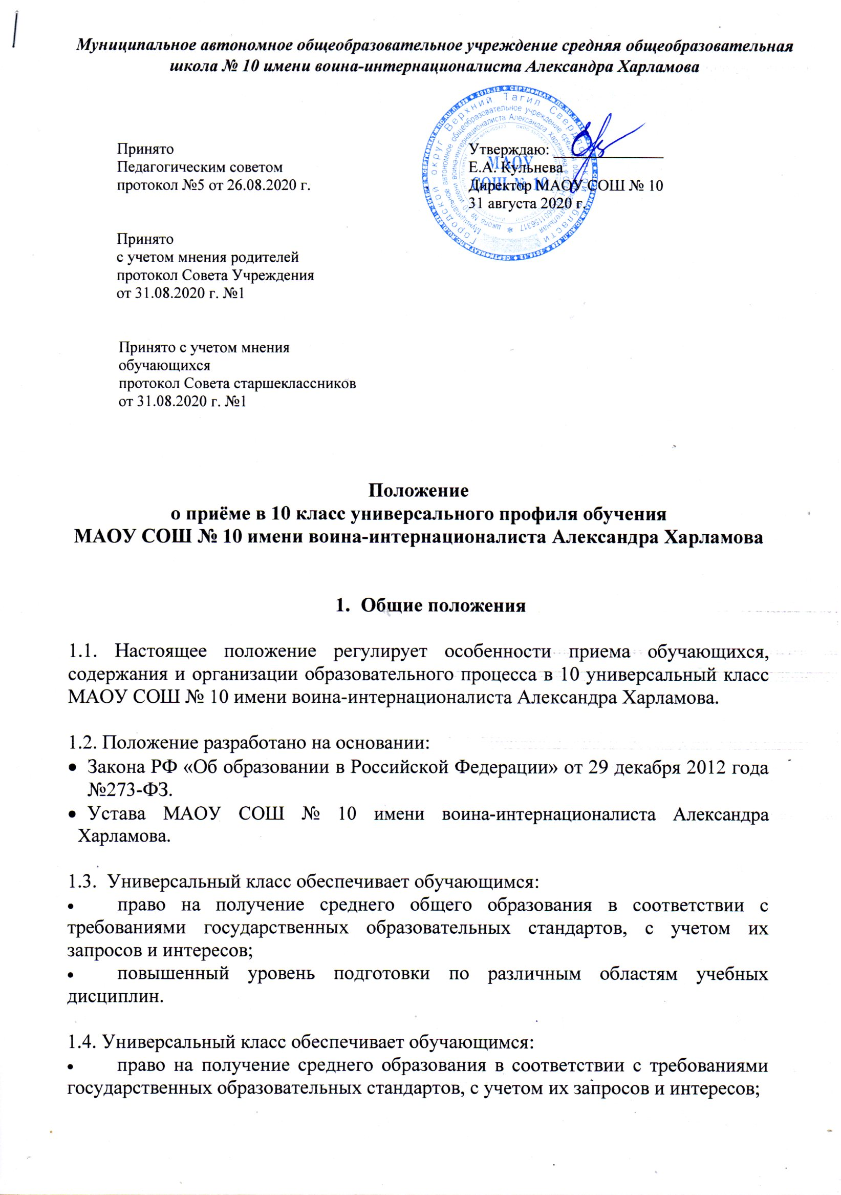
Муниципальное автономное общеобразовательное учреждение средняя общеобразовательная школа № 10 имени воина-интернационалиста Александра Харламова

Принято  Педагогическим советом  протокол №5 от 26.08.2020 г.  Принято  с учетом мнения родителей  протокол Совета Учреждения  от 31.08.2020 г. №1  Принято с учетом мнения  обучающихся  протокол Совета старшеклассников  от 31.08.2020 г. №1 | Утверждаю: ______________  Е.А. Кульнева  Директор МАОУ СОШ № 10  31 августа 2020 г.

Положение
о приёме в 10 класс универсального профиля обучения
МАОУ СОШ № 10 имени воина-интернационалиста Александра Харламова

- Общие положения

1.1. Настоящее положение регулирует особенности приема обучающихся, содержания и организации образовательного процесса в 10 универсальный класс МАОУ СОШ № 10 имени воина-интернационалиста Александра Харламова.

1.2. Положение разработано на основании:
- Закона РФ «Об образовании в Российской Федерации» от 29 декабря 2012 года №273-ФЗ.
- Устава МАОУ СОШ № 10 имени воина-интернационалиста Александра Харламова.

1.3. Универсальный класс обеспечивает обучающимся:
- право на получение среднего общего образования в соответствии с требованиями государственных образовательных стандартов, с учетом их запросов и интересов;
- повышенный уровень подготовки по различным областям учебных дисциплин.

1.4. Универсальный класс обеспечивает обучающимся:
- право на получение среднего образования в соответствии с требованиями государственных образовательных стандартов, с учетом их запросов и интересов;
- освоение обучающимися общеобразовательных программ среднего общего образования в соответствии с обязательным минимумом содержания основного образования по всем учебным предметам учебного плана школы.

1.5. Универсальный класс создаётся на третьей ступени обучения (10-11 классы) и предполагают освоение обязательного минимума содержания основного общего образования.

1.6. Для выпускников 9 классов, при комплектовании 10 универсального класса в соответствии с Законом Российской Федерации «Об образовании в РФ» соблюдается принцип общедоступности среднего общего образования.

1.8. Количество 10 классов в школе определяется в зависимости от числа поданных заявлений обучающихся, от условий, созданных для осуществления образовательного процесса, с учетом санитарных норм.

2. Порядок приема обучающихся в универсальный класс

2.1. Для зачисления в 10 универсальный класс выпускники 9 класса и их родители (законные представители) представляют следующие документы:
- заявления на имя директора образовательной организации, в котором указывается, что родитель (законный представитель) ознакомлен с Уставом, с лицензией на осуществление образовательной деятельности, со свидетельством о государственной аккредитации, основными образовательными программами, договором с родителями. Факт ознакомления фиксируется в заявлении о приеме и заверяется личной подписью родителей (законных представителей) ребенка;
- копия свидетельства о рождении;
- медицинская карта обучающегося;
- прививочный сертификат обучающегося;
- копия свидетельства пенсионного страхования;
- договор об образовании между образовательной организацией и родителями (законными представителями) обучающихся;
- согласие на привлечение ребёнка к общественно-полезному труду;
- согласие на ой личной информации ребенка на школьном сайте;
- согласие на обработку персональных данных обучащихся;
- копия полиса свидетельства медицинского страхования;
- копия паспорта (законных представителей)
- копия паспорта обучающегося
- копия аттестата об основном общем образовании
Родители (законные представители) ребенка, являющегося иностранным гражданином или лицом без гражданства, дополнительно предъявляют заверенные в установленном порядке копии документа, подтверждающего родство заявителя (или законность представления прав обучающегося), и документа, подтверждающего право заявителя на пребывание в Российской Федерации.
Иностранные граждане и лица без гражданства, в том числе соотечественники за рубежом, все документы представляют на русском языке или вместе с заверенным в установленном порядке переводом на русский язык.

2.2. Решение о зачислении в 10 универсальный класс оформляется приказом директора школы и доводится до сведения выпускников и их родителей (законных представителей).

2.3. При приеме на обучение по основным общеобразовательным программам среднего общего образования выбор языка образования, изучаемых родного языка из числа языков народов Российской Федерации, в том числе русского языка как родного языка, государственных языков республик Российской Федерации осуществляется по заявлениям родителей (законных представителей) детей.

3. Порядок комплектования 10 универсальных классов
3.1. Преимущественным правом приема ребенка на обучение по основным общеобразовательным программам среднего общего образования пользуются выпускники 9 класса МАОУ СОШ № 10. Учащиеся из других общеобразовательных организаций принимаются на свободные места в МАОУ МОШ № 10 с учетом нормативной наполняемости. Свободными считаются места в классах с наполняемостью менее 25 человек. Кроме того, первоочередное право зачисления в 10 класс универсального профиля обучения имеют выпускники 9 классов:
- дети-сироты и дети, оставшиеся без попечения родителей;
- дети из многодетных семей;
- дети, которым федеральными законами и иными нормативными правовыми актами РФ предоставлено преимущественное право при приеме в ОУ.

3.2. Лицо, признанное беженцем, и прибывшие члены его семьи имеют право на устройство детей в 10 класс наравне с гражданами РФ.

3.3. Зачисление в 10 класс осуществляется на основаниях, не нарушающих право на получение обязательного среднего полного образования, установленного законом РФ об «Образовании в РФ».

3.4. Комплектование универсального класса завершается 30 августа.

3.5. Зачисление в универсальный класс оформляется приказом директора школы на основании заявлений, поданных родителями (законными представителями) обучающихся о приёме в 10 класс не позднее 31 августа.

4. Содержание и организация деятельности в универсальном классе

4.1. Образовательный процесс в универсальном классе осуществляется в соответствии с целями и задачами, определенными уставом образовательного учреждения.

4.2. Организация образовательного процесса осуществляется школой самостоятельно. Учебный план формируется на основе примерного базисного учебного плана и согласуется с учредителем.

4.3. Порядок проведения промежуточной аттестации определяется педагогическим советом школы.

5. Заключительные положения.

5.1. МАОУ СОШ № 10 оперативно информирует Управление образования о комплектовании 10 класса в соответствии с установленными сроками.

5.2. В целях осуществления контроля за реализацией прав граждан на получение общедоступного и бесплатного начального общего, основного общего и среднего (полного) общего образования МАОУ СОШ № 10 своевременно предоставляет всю необходимую информацию в Управление образования.

